รายงานผลการปฏิบัติสถานีตำรวจภูธรบ้านไร่
งานสอบสวน
ข้อมูล ณ วันที่ 1 มีนาคม ๒๕๖๗ 2567

ประจำเดือน ตุลาคม ๒๕๖๖

วันที่ ๑๒ ตุลาคม ๒๕๖๖ เวลา ๑๓.๐๐ น. ร.ต.อ.คนึง อินสุนทร รอง สว.(สอบสวน) ได้ตรวจที่เกิดเหตุเพลิงไหม้โดยมีคนมึนเมาวางเพลิง จึงได้ทำการสอบสวนต่อไป

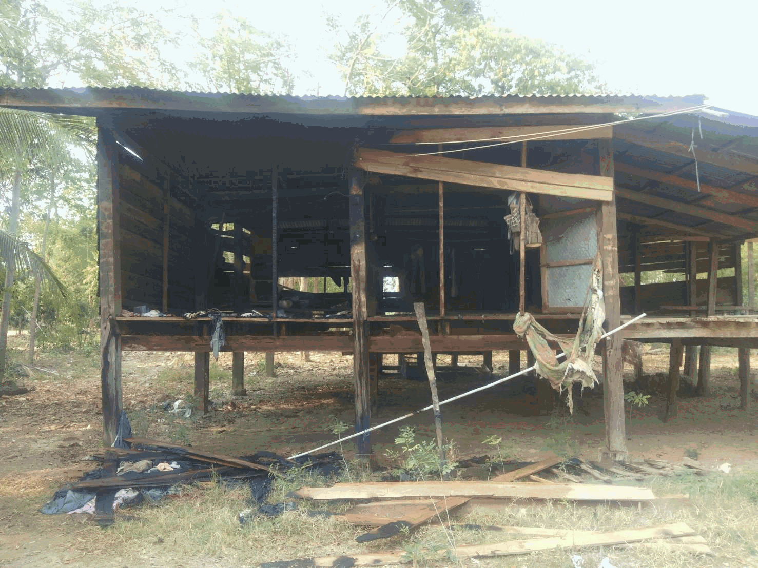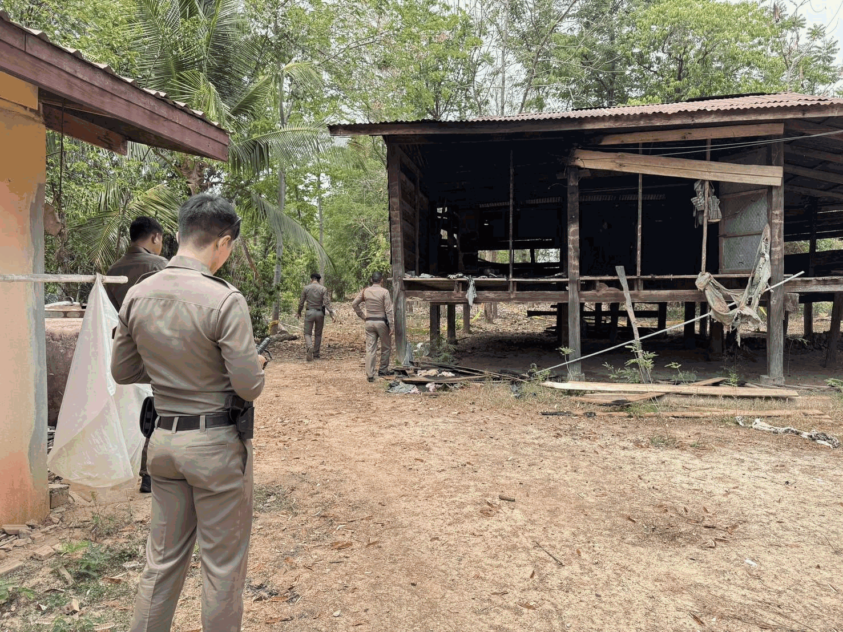

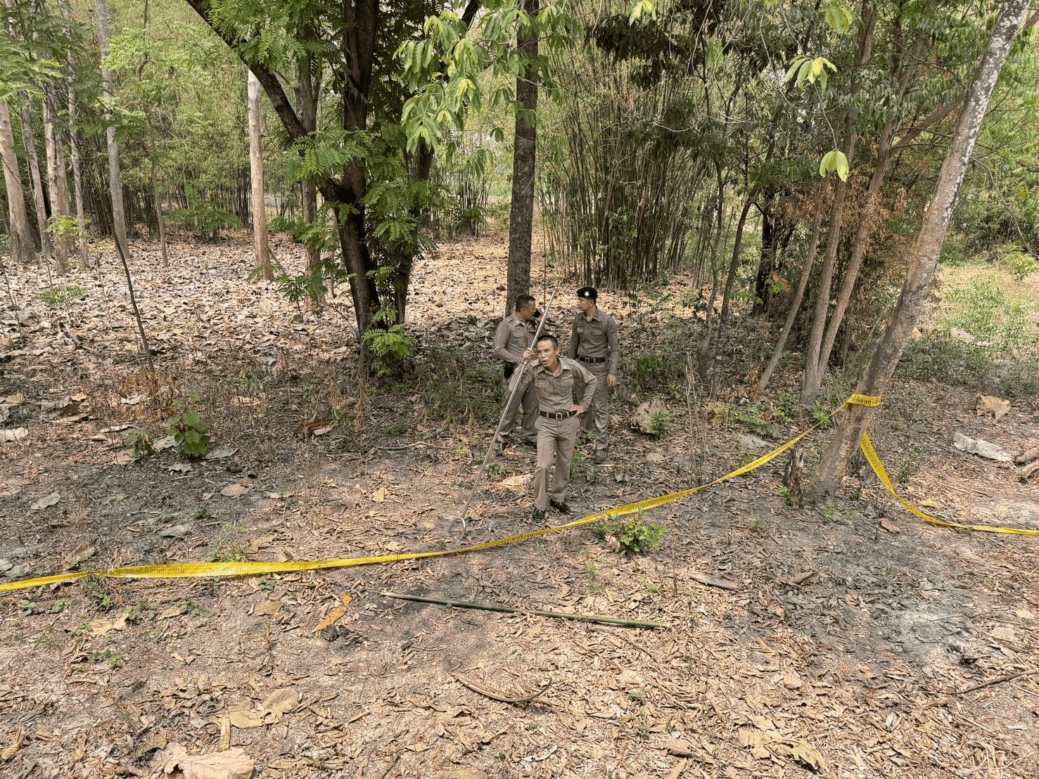

รายงานผลการปฏิบัติสถานีตำรวจภูธรบ้านไร่
งานสอบสวน
ประจำเดือน พฤศจิกายน ๒๕๖๖

วันที่ ๑๕ พฤศจิกายน ๒๕๖๖ ภายใต้การอำนวยการของ พ.ต.อ.ณัฐพล บุบผะศิริ ผกก.สภ.บ้านไร่ ได้มอบหมายให้งานสวบสวน สภ.บ้านไร่ ดำเนินการอบรมให้ความรู้ “เพื่อเสริมสร้างภูมิคุ้มกันภัยทางสังคม” ให้กับประชาชน ตำบลบ้านซ่าน

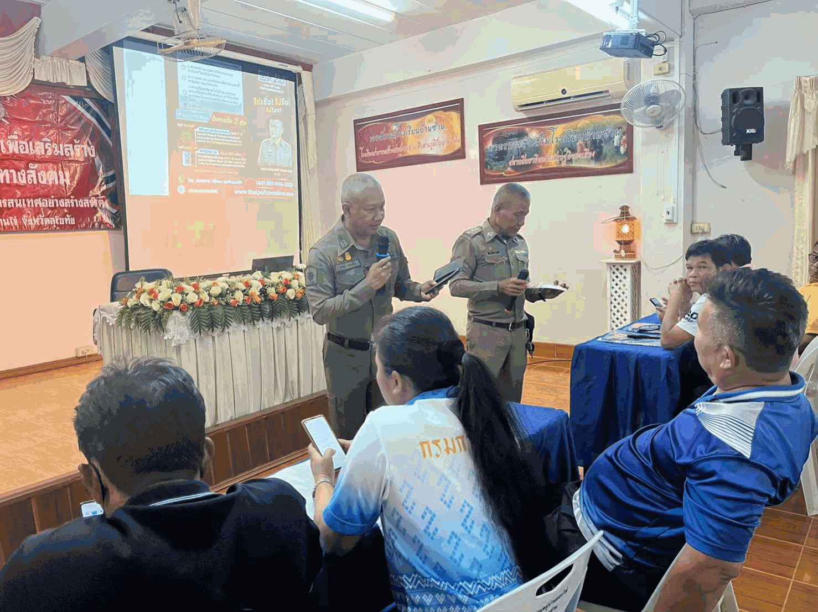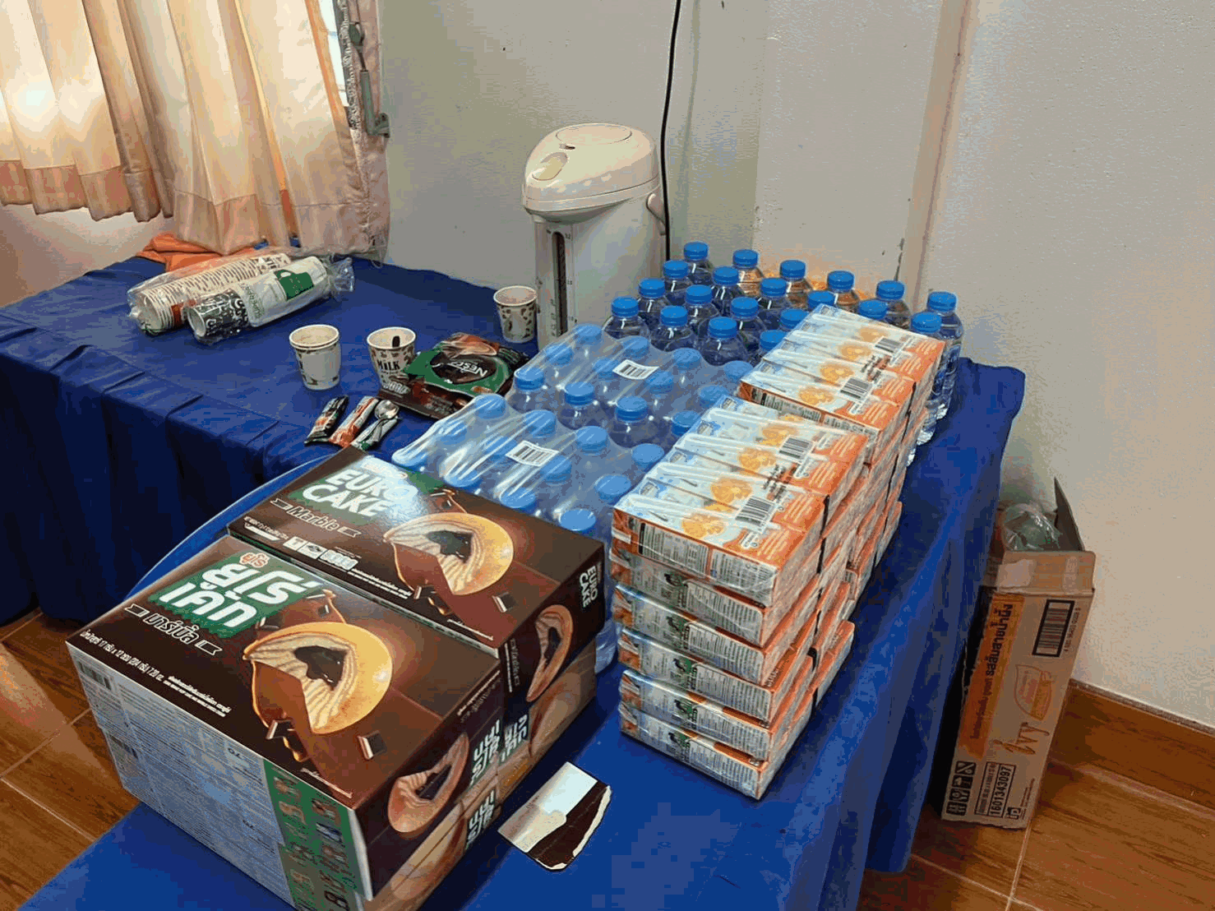

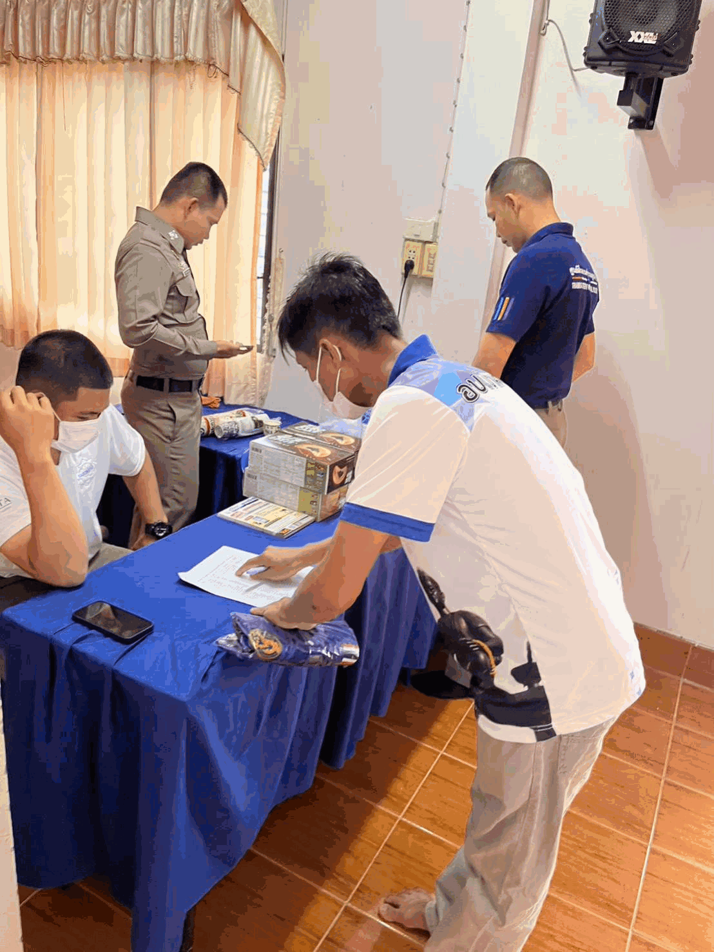

รายงานผลการปฏิบัติสถานีตำรวจภูธรบ้านไร่
งานสอบสวน

ประจำเดือน ธันวาคม ๒๕๖๖

“พร้อมบริการ บริการด้วยใจ”
วันที่ 22 ธันวาคม 256๖ เวลา 09.45 น. ด.ต.วิมล นิลจันทร์ ผบ.หมู่ ป.สภ.บ้านไร่ ปฎิบัติหน้าที่เวรบริการประจำสถานีตำรวจ ได้พบลุงมาแจ้งความเอกสารหาย สมุดบัญชีธนาคารออมสินหาย ได้อำนวยความสะดวกให้กับลุงซึ่งท่านมีอายุมาก และเดินทางมาคนเดียว

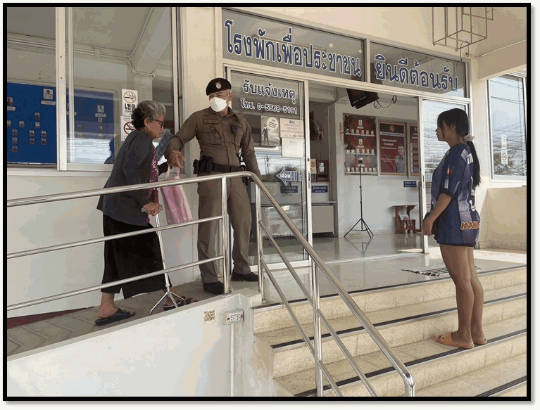

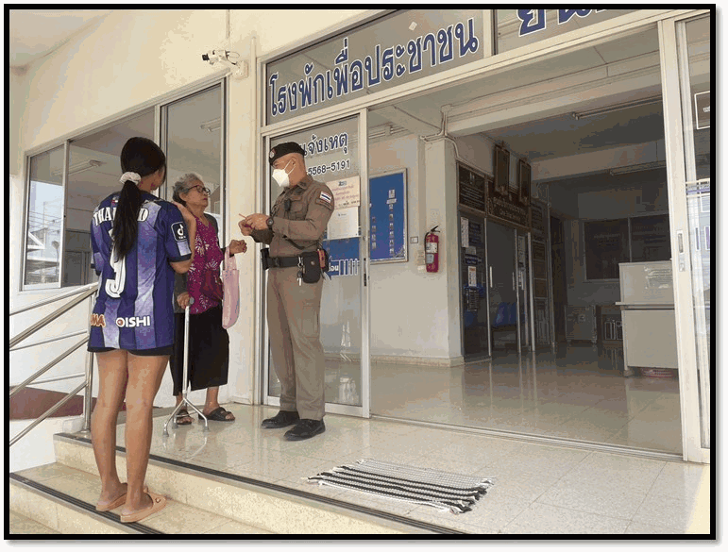

รายงานผลการปฏิบัติสถานีตำรวจภูธรบ้านไร่
งานสอบสวน
ประจำเดือน มกราคม ๒๕๖๗

๑๖ มกราคม ๒๕๖๗ พ.ต.ท.รัตนพัฒน์ ลำพูน รอง ผกก.(สอบสวน)พร้อมด้วยพนักงานสอบสวนและเจ้าหน้าที่งานสอบสวนร่วมอบรมให้ความรู้ด้านกฎหมาย,ยาเสพติดแก่ประชาชนตำบลบ้านไร่ ณ องค์การบริหารส่วนตำบลบ้านไร่

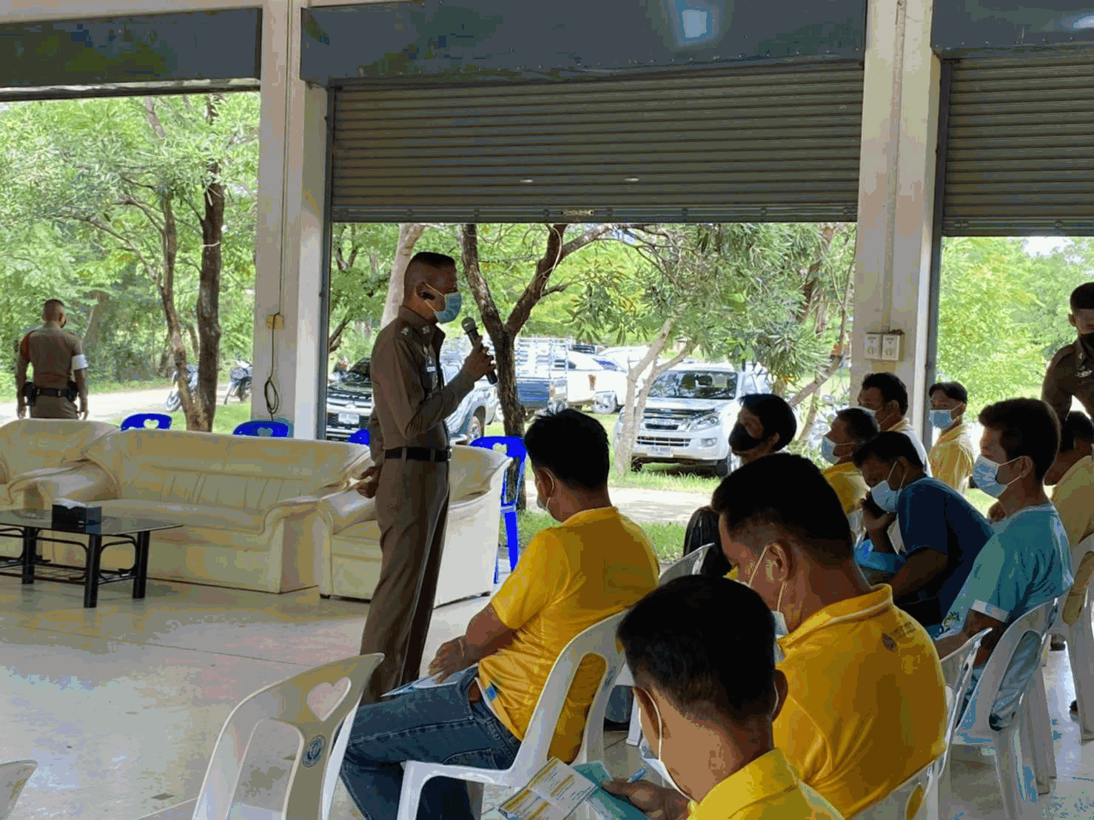

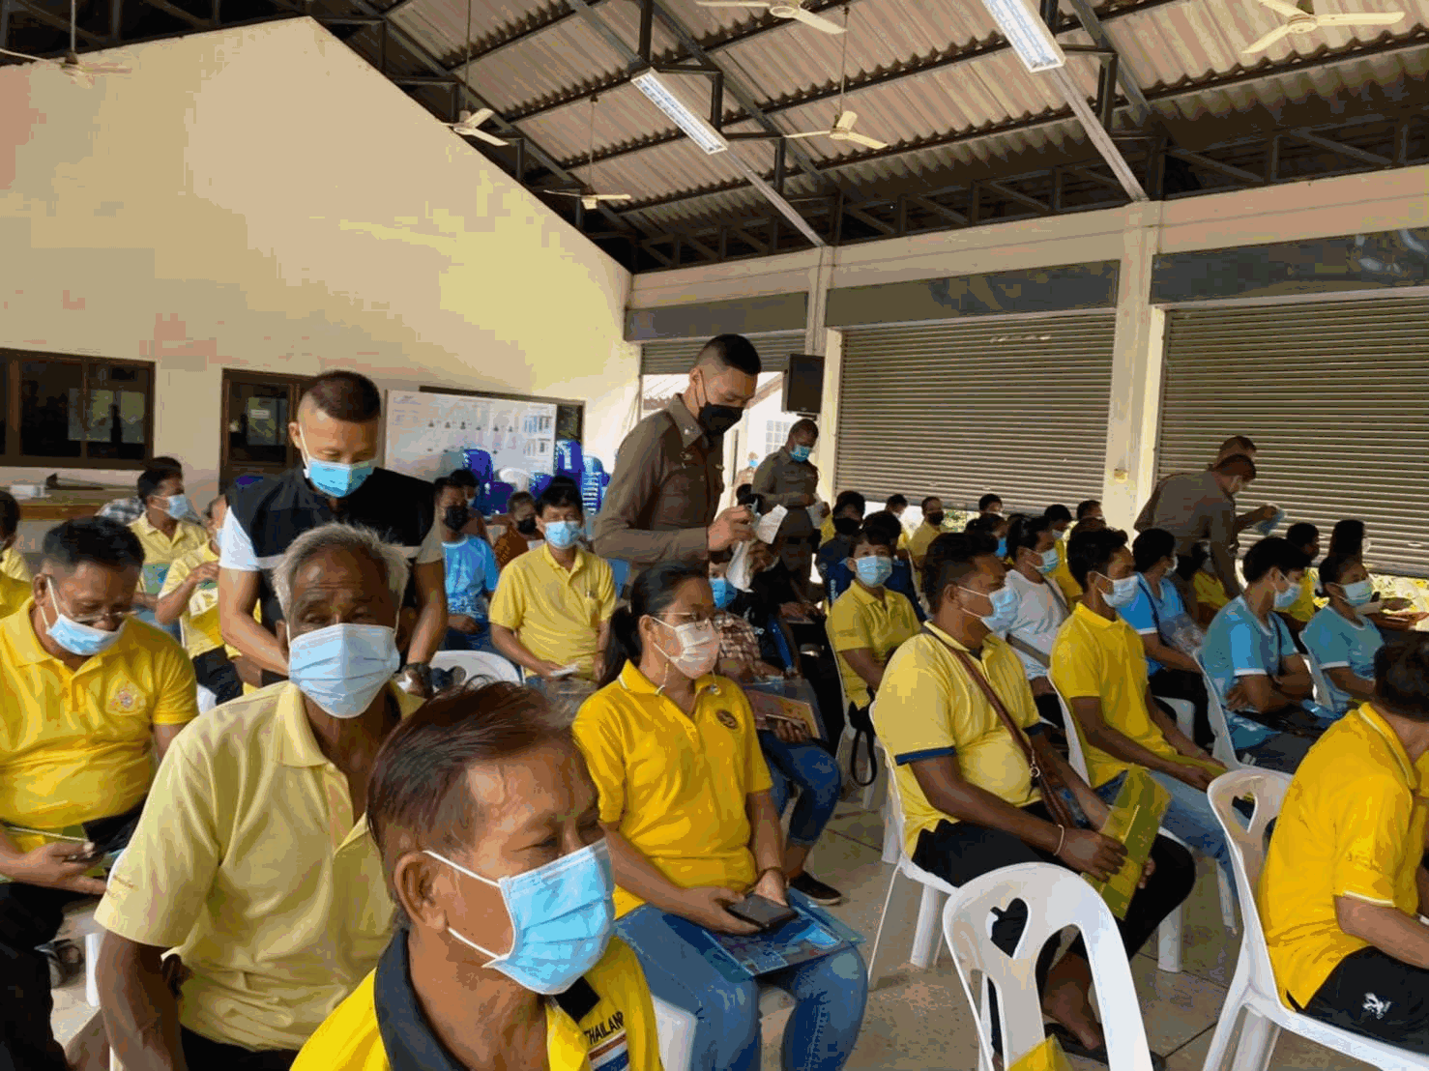

รายงานผลการปฏิบัติสถานีตำรวจภูธรบ้านไร่
งานสอบสวน
ประจำเดือน กุมภาพันธ์ ๒๕๖๗

วันที่ 22 กุมภาพันธ์ 2567 เวลา 09.00 น.
พ.ต.ท.รัตนพัฒน์ ลำพูน รอง ผกก.(สอบสวน) สภ.บ้านไร่ ได้เรียกพนักงานสอบสวน เจ้าหน้าที่คดี ประจำวัน เพื่อประชุมขับเคลื่อนงานสอบสวน ณ ห้องประชุม สภ.บ้านไร่

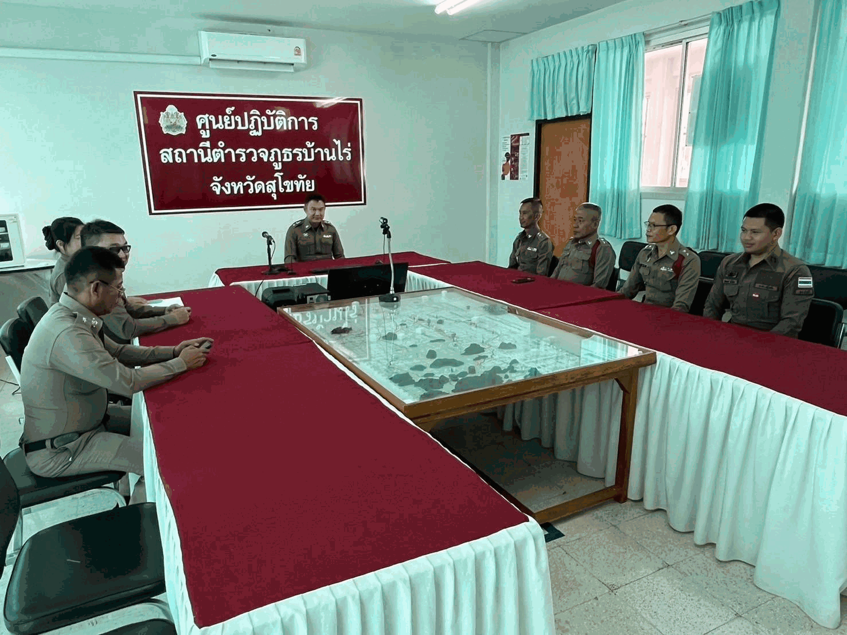

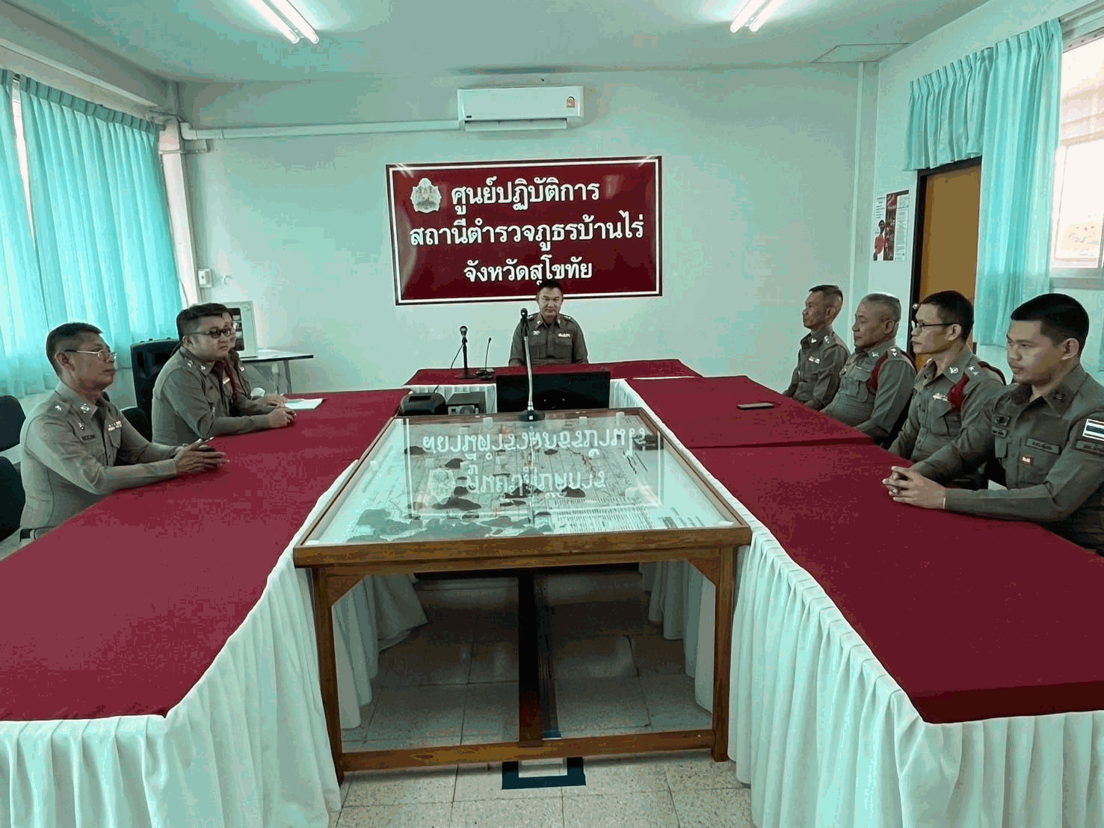

รายงานผลการปฏิบัติสถานีตำรวจภูธรบ้านไร่
งานสอบสวน
ประจำเดือน มีนาคม ๒๕๖๗

วันที่ ๕ มีนาคม 2567 เวลา 09.00 น.
พ.ต.ท.รัตนพัฒน์ ลำพูน รอง ผกก.(สอบสวน) สภ.บ้านไร่ ได้ตรวจนับของกลางคดีอาญา ว่าอยู่ครบถ้วนสมบูรณ์ และมีอะไรเสียหาหรือไม่อย่างไร
.

